Sesión De Educación Física – ETAPA MEDIEVAL
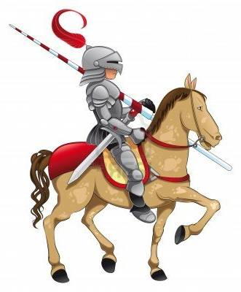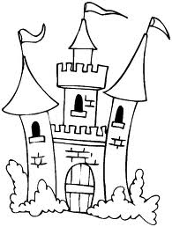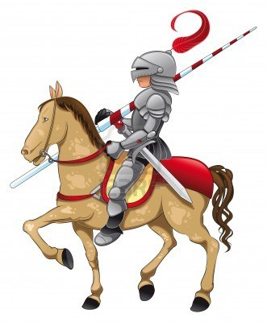
Con Motivo de la celebración de un Carnaval Histórico… desde el área de EF se propone trabajar la Edad Media. (Pueden disfrazarse).
Objetivo de la sesión: iniciación al duatlón
Material: bicicleta, patines, cascos y protectores, globos alargados para hacer globoflexia, palos o picas, conos para delimitar áreas, periódicos.
Ciclo: 3er
Tiempo | Animación, calentamiento | Objetivo
10’ | -La batalla: Como el pilla-pilla. El que pilla va en bici y lleva un globo-espada con el que debe pillar a los demás. Al que toque en la espalda se la queda.  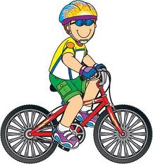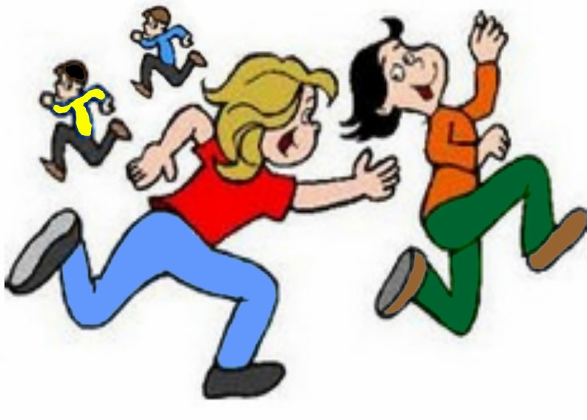  Variantes: Se pueden ir eliminando a los que están pillados hasta que no quede ninguno. | Animación
 | Parte principal
10’  10’  10’  10’ | -Torneo de justas: En parejas. Se delimita el campo con una línea recta. A cada lado se coloca un caballero con su corcel (bici) y su lanza (globo). Empiezan a cabalgar y cuando se encuentren deben tratar dar en la espalda al contrario. Gana quien primero toque.  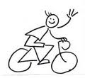 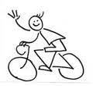 -Coger la cinta: Varios caballeros en bici y con sus lanzas (palos o picas) deben tratar de coger la cinta (un aro pequeño o ringo sujeto a cierta altura). Gana quien coja el aro el primero  -Asalto al castillo: Se divide al grupo en 2 equipos. Uno se mete dentro de un espacio delimitado (el castillo), el otro grupo coge sus bicis. Todos tienen una pelota de papel de periódico en la mano. Los del castillo no pueden salir y los que van con bici no pueden entrar en el castillo, pero sí rodearlo. Deben lanzar las pelotas tatas veces puedan. El que sea tocado debe abandonar el juego. Ganará el equipo que más caballeros consiga conservar al final.  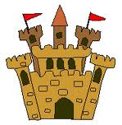  -Paseo en carroza: Por parejas, uno en bici y el otro sujeto a atrás con patines o patinete, o cualquier otro material con ruedas, para ser paseado por el patio.  Se les puede proponer un circuito con rampas, zig-zags, etc.  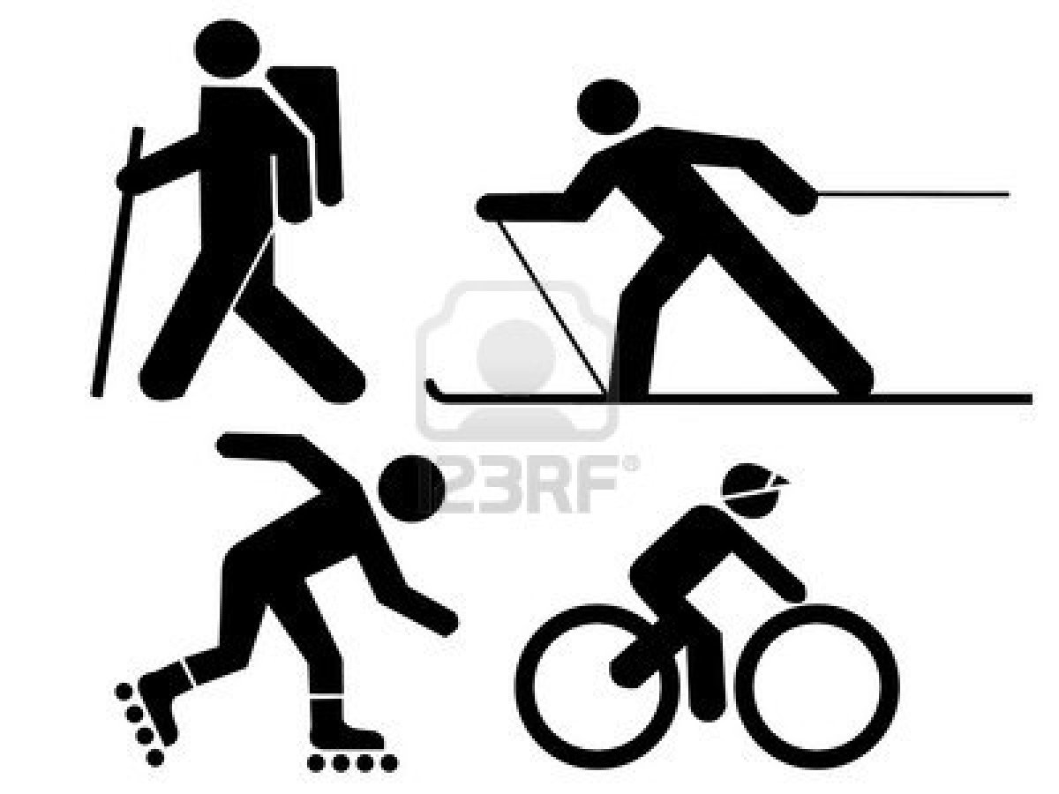 | Trabajar la habilidad en la arrancada  Trabajar la habilidad en la arrancada  Trabajar la habilidad en el desplazamiento a pie y en bicicleta  Trabajar la habilidad en el desplazamiento a pie y en bicicleta
 | Vuelta a la calma
10’ | -Baile en el castillo: Al ritmo de la música se desplazan en bicicleta o con patines. Si la música va lenta, deberán ir lentos, si es movidita irán rápido… y si se para, deberán pararse y posar el pie a tierra.  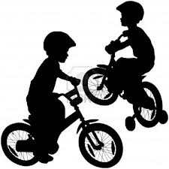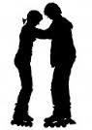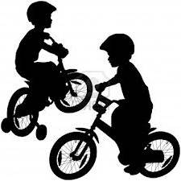  -Recogida de material y aseo. | Relajación final

